课程名称：软件需求分析与建模

实验报告（一）

StarUML 实验环境及UML图绘制（1-10）

学号：20080309

姓名：常兴阳

指导教师：王伟东

日期：2022.11.4

目 录

一、实验目的 3

二、实验内容 3

三、实验环境 3

四、实验过程 3

五、心得体会 3

# 实验目的

通过实践绘制示例UML图学习并熟悉StarUML软件的操作逻辑和使用方法，并加深对UML图的理解。

# 实验内容

利用StarUML建模软件绘制章节11.2 任务10张图，记录绘制过程并记录于报告中。

# 实验过程

## 3.1 图一

#### 3.1.1 添加用例图

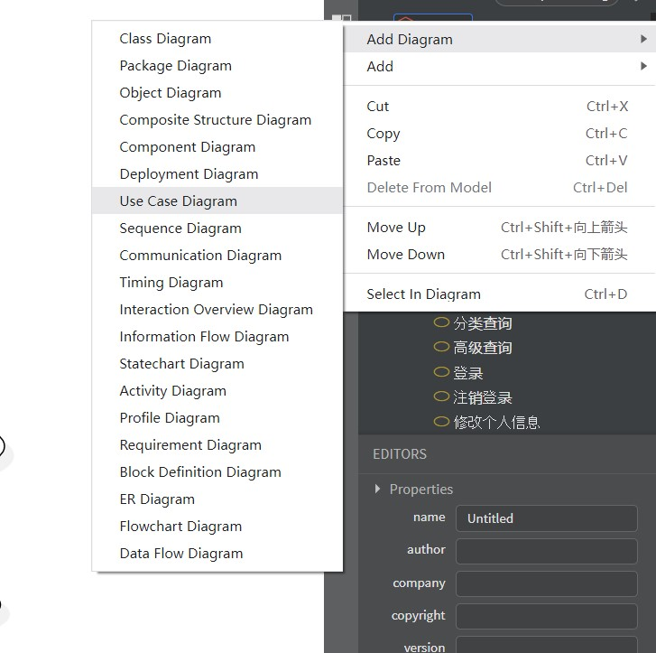

# 心得体会